Opgave 2
► Gegeven: een cirkel met straal r=4cm en middelpunt M
- Teken de verzameling van alle punten die verder dan 4cm van punt M liggen (rood)
- Teken de verzameling van alle punten die minder ver dan 2cm van punt M liggen (blauw)
- Hoe zit het met het gebied waar beide puntverzamelingen samenvallen? Bestaat dat? Leg uit.
4 Schrijf de formules op van beide verzamelingen.

Hulpschets:

Constructie:

► De notering van de formules:

V1 = …

V2 = …

Opgave 2 uitgewerkt
Gegeven: een cirkel met straal r=4cm en middelpunt M
- Teken de verzameling van alle punten die verder dan 4cm van punt M liggen (rood)
- Teken de verzameling van alle punten die minder ver dan 2cm van punt M liggen (blauw)
- Hoe zit het met het gebied waar beide puntverzamelingen samenvallen? Bestaat dat? Leg uit
- Schrijf de formules op van beide verzamelingen.

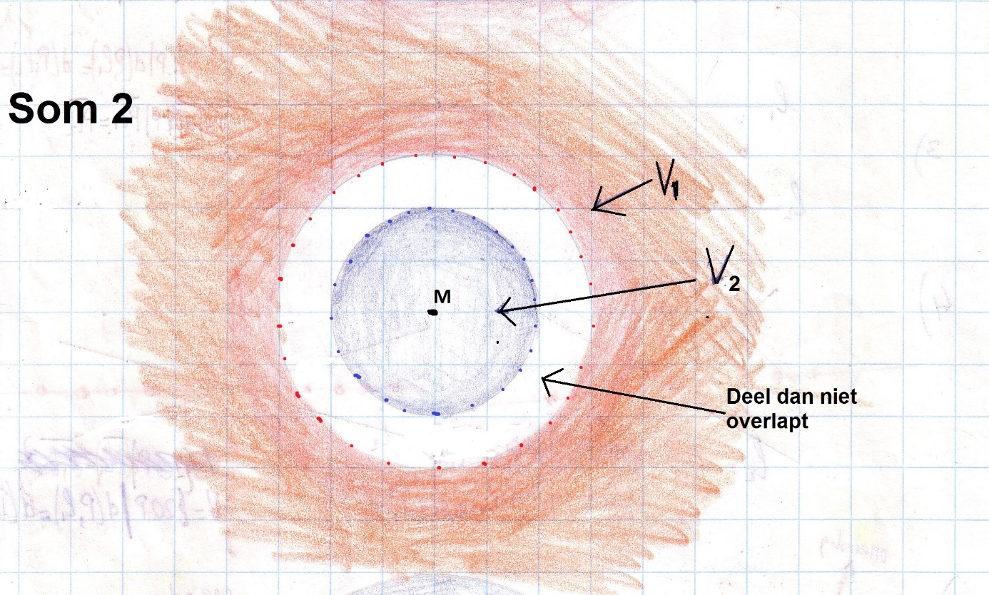

V1={ P│d(P,M) > 4cm }

V2={ P│d(P,M) < 2cm }

Opm :
de beide cirkels doen zelf niet mee, dus moeten we ze stippelen !!

0-0-0-0-0

